2020年6月全国气候影响评价

概 述

2020年6月主要气候特点：全国平均气温为20.7℃，较常年同期（20.0℃）偏高0.7℃，全国平均降水量112.7毫米，较常年同期（99.3毫米）偏多13.5%。月内，我国南方地区出现3次大范围强降雨天气过程，多地遭受严重暴雨洪涝灾害；华北西北部及新疆、内蒙古等地气象干旱持续，黄淮、江淮、江汉等地气象干旱解除；华北、黄淮等地出现1次高温天气过程；生成台风略偏少，登陆台风略偏多；多省遭受强对流天气灾害，部分地区受灾较重。

一、基本气候概况与特点
1. 全国平均气温较常年同期偏高
2020年6月，全国平均气温为20.7℃，较常年同期（20.0℃）偏高0.7℃（图1）。华北中部、江南大部及四川大部、贵州南部、云南东部、广西西部、广东东北部、海南、江苏南部、内蒙古中部、宁夏、辽宁大部等地偏高1～2℃，局部偏高2℃以上。福建、海南、江西、浙江平均气温为1961年以来最高，广东、湖南、四川为次高（图2）。

图1 6月全国平均气温历年变化（1961－2020年）
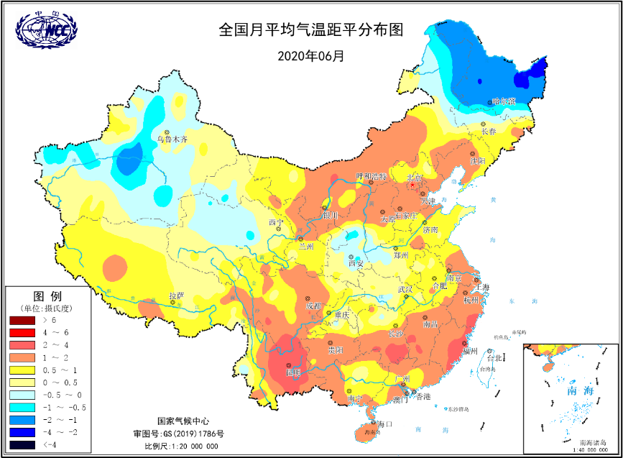
图2 2020年6月全国平均气温距平分布
2．全国平均降水量较常年同期明显偏多
6月，全国平均降水量112.7毫米，较常年同期偏多13.5%，为1961年以来第六多（1998年为历史同期第一多）（图3）。从空间分布看，除西北地区大部、华北、东北南部及内蒙古大部、西藏西部、云南北部等地降水量不足100毫米外，其他大部地区降水量在100毫米以上，其中江淮、江汉、江南大部、华南北部及重庆、贵州等地降水量为200～400毫米，局部在400毫米以上（图4左）；与常年同期相比，东北北部、西北东南部、黄淮南部、江淮、江汉、江南北部及广西中北部、广东中部、四川北部、重庆、贵州、西藏中部等地降水量较常年同期偏多2成至1倍，其中黑龙江中部和东部、江苏大部、安徽大部、湖北中部等地偏多1倍以上；东北南部、西北西部大部、华北中部、华南南部及内蒙古大部、云南、四川西南部等地降水量偏少2～8成，局部偏少8成以上（图4右）。湖北省累计降水量为1961年以来最多，黑龙江、江苏、安徽、贵州为次多；云南省累计降水量为1961年以来最少。

图3 6月全国平均降水量历年变化（1961－2020年）
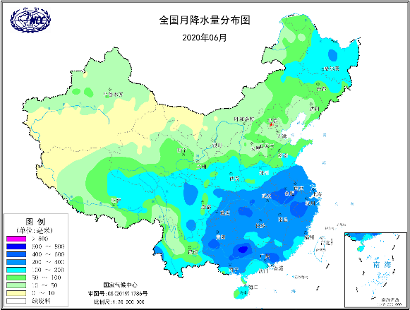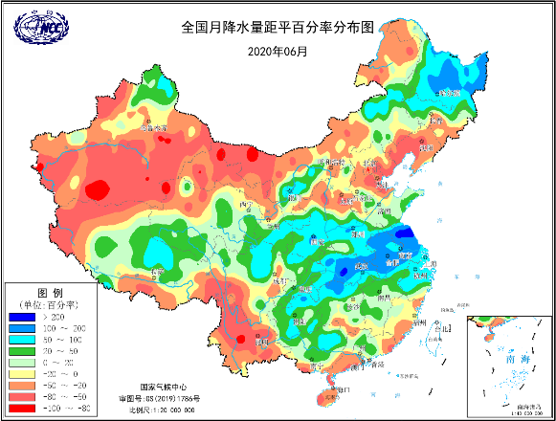
图4 2020年6月全国降水量分布图（左）及降水量距平百分率分布图（右）
3.全国大部地区日照时数较常年同期偏少
6月，除江南北部及贵州大部、广西北部等地日照时数不足100小时外，其余大部地区普遍有100～300小时，局部超过300小时（图5）。与常年同期相比，除东北大部、华北西部及陕西、山东中部、四川大部、云南、西藏中南部、福建南部、广东东南部日照时数普遍偏多30小时以上，部分地区偏多60小时以上之外，我国大部分地区的日照时数接近常年同期或偏少，其中西北地区中部和东部、黄淮西部、江淮、江汉、江南北部及广西东北部、内蒙古东北部等地日照时数普遍偏少30～60小时，局部偏少60小时以上（图6）。
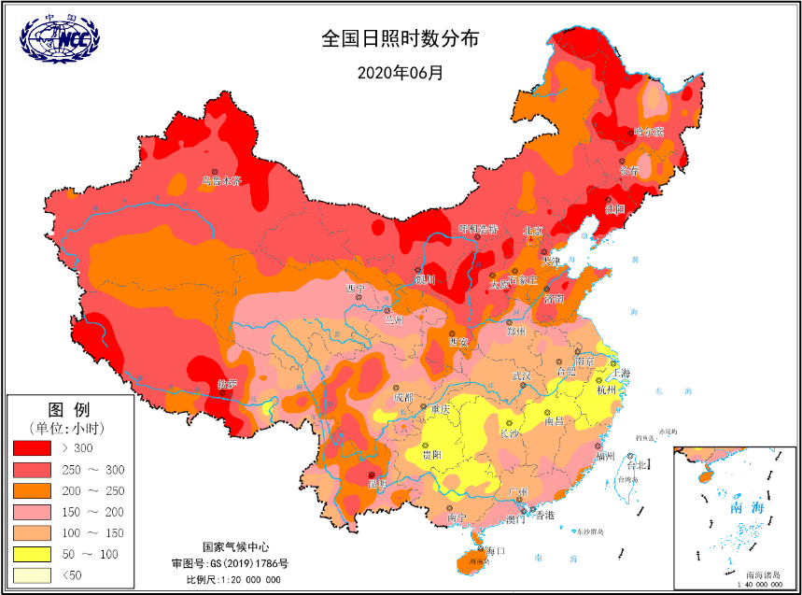
图5 2020年6月全国日照时数分布（小时）
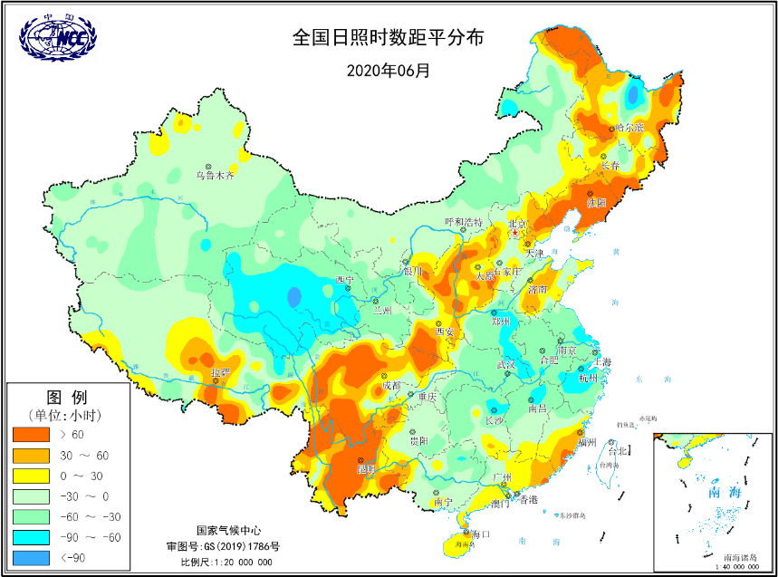
图6 2020年6月全国日照时数距平分布（小时）
二、极端气候事件监测及灾害影响评估
1．月极端事件监测
6月，全国55站出现极端日降水量事件，主要分布在黄淮东部、江淮、江汉、江南、华南东北部、西南东北部等地，其中甘肃静宁（112.5毫米），广西武鸣（257.4毫米）、阳朔（327.7毫米）、富川（237.0毫米），贵州惠水（215.4毫米），四川西昌（144.3毫米），重庆南川（149.3毫米），西藏墨竹工卡（48.7毫米）日降水量超历史极值（图7）。全国有50站出现极端连续降水量事件，主要分布于我国江淮东部、江南东北部及贵州、广西北部、广东中部等地，其中广西阳朔（563.1毫米）和广西恭城（370.9毫米）连续降水量超过历史极值（图8）。
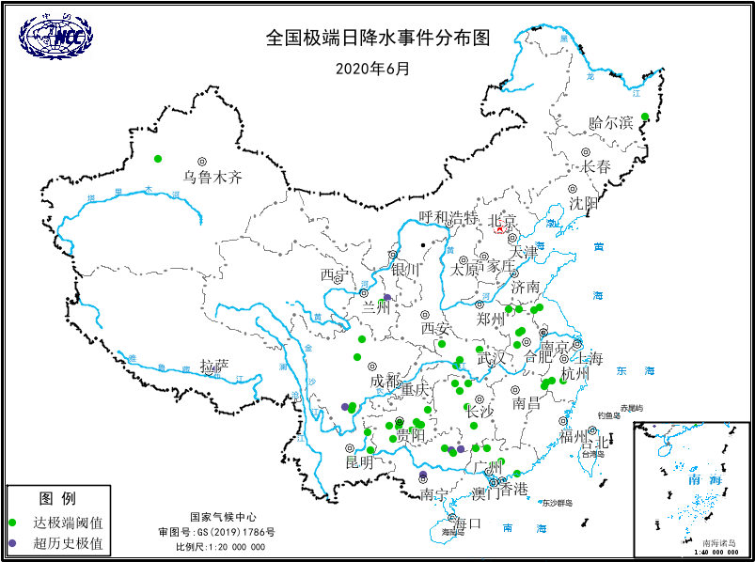
图7 2020年6月全国极端日降水事件分布图
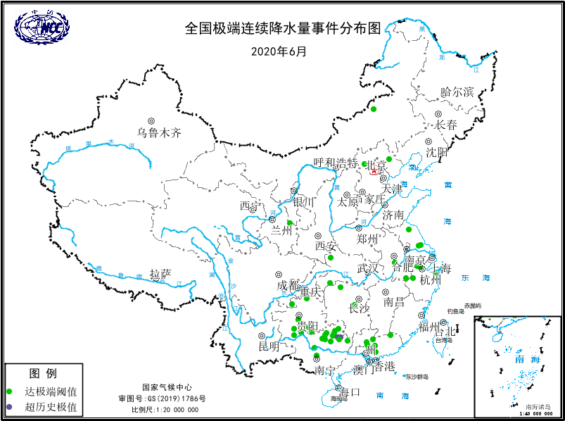
图8 2020年6月全国极端连续降水量事件分布图

2．南方地区出现3次大范围强降雨天气过程，多地遭受严重暴雨洪涝灾害
6月，我国南方共出现3次暴雨天气过程，分别出现在2-10日、12-25日及27-30日，具有影响范围广、持续时间长、灾害影响重等特点。
2-10日，江南东部、华南北部等地累计降水量有100～250毫米，局地超过250毫米（图9上）。广西阳朔（327.7毫米）、富川（237.0毫米）两站日降水量破历史记录。
12-25日，黄淮南部、江淮、江汉大部、江南北部及广西东南部等地累计降水量有100～250毫米，局地超过250毫米（图9中）。四川西昌（144.3毫米），重庆南川（149.3毫米），贵州惠水（215.4毫米），广西武鸣（257.4毫米），西藏墨竹工卡（48.7毫米）日降水量超历史极值。
27-30日，江淮、江汉大部、江南北部等地累计降水量有50～100毫米，局部超过100毫米（图9下）。
受持续强降水影响，南方多地出现暴雨洪涝和滑坡等灾害，湖北、湖南、四川、重庆、江西等省灾害影响重。
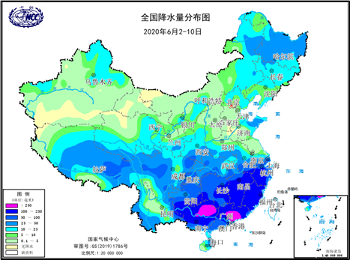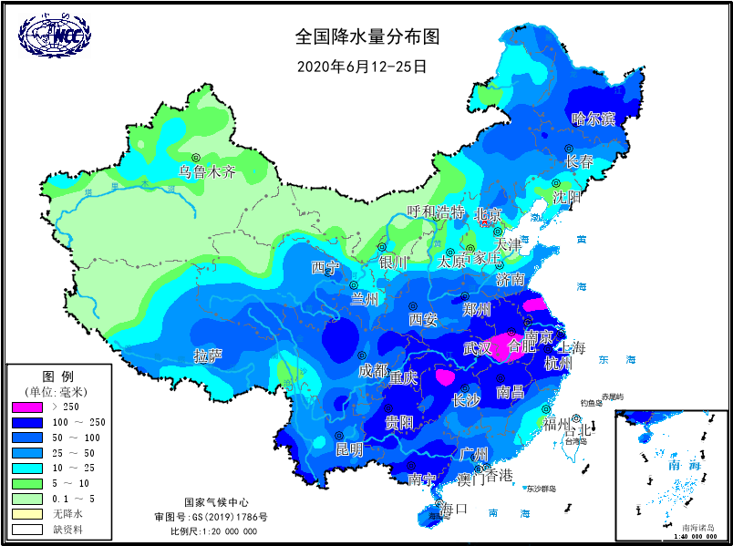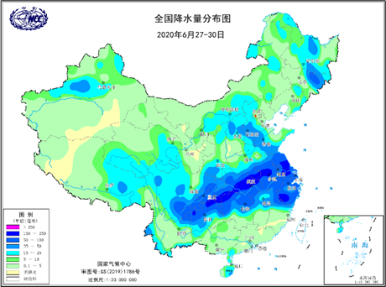
图9 2020年6月2-10日（上）、12-25日（中）、27-30日（下）过程降水量分布图

3.华北西北部及新疆、内蒙古等地气象干旱持续，黄淮、江淮、江汉等地气象干旱解除
6月，华北西北部、华南南部及新疆北部、内蒙古西北部和东北部、云南等地气象干旱持续发展；6月7日全国中旱及以上气象干旱面积最大（187.9万平方公里），8日特旱面积达最大（24.1万平方公里）（图10）。
6月12日以来，黄淮、江汉、江淮等地出现明显降水过程，上述地区的气象干旱形势得到解除。
截止6月30日，华北西北部、华南南部及新疆北部、内蒙古西北部和东北部、云南中北部等地维持有中到重度气象干旱，局部地区特旱（图11）。

图10 2020年6月全国逐日气象干旱面积
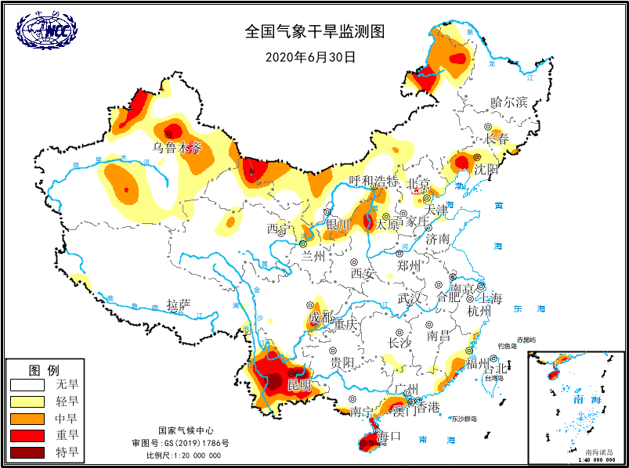
图11 2020年6月30日全国气象干旱监测图

4.华北、黄淮等地出现1次高温过程
6月，我国出现1次大范围高温天气过程。6月2-8日，华北、黄淮等地出现高温过程，河北磁县（41.8℃）、河南焦作（41.9℃）、山东梁山（40.8℃）等21个观测站日最高气温达到极端事件标准（图12）。
此外，6月新疆大部地区也出现区域性高温天气，3-5日新疆有60站次最高气温达40℃以上，吐鲁番市高昌区艾丁湖高达45.8℃。
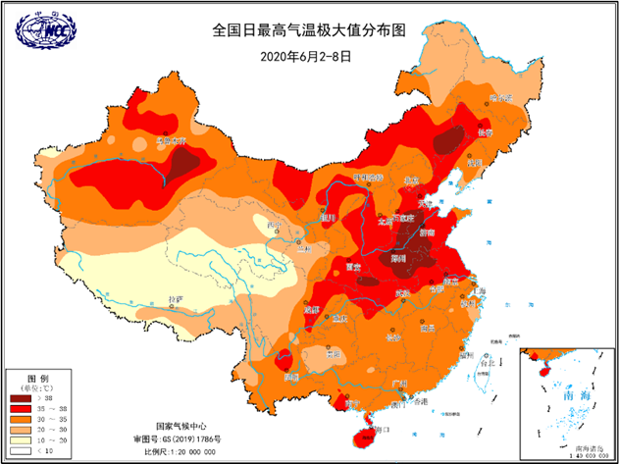
图12 2020年6月2-8日全国日最高气温极大值分布图

5.生成台风略偏少，登陆台风略偏多
6月，西北太平洋及南海共有1个热带气旋生成并登陆，生成台风比历史同期偏少0.7个，登陆数较常年同期偏多0.4个。
今年第2号台风“鹦鹉”（NURI）于6月11日在菲律宾吕宋岛近海洋面生成，6月14日8时50分在广东省阳江市海陵岛登陆，登陆时中心附近最大风力9级（23米/秒，热带风暴级），6月14日17时在广西玉林北流市境内减弱为热带低压，随后其强度持续减弱，中央气象台于14日20时对其停止编号。“鹦鹉”是2020年首个登陆我国的台风，其从生成到登陆时间较短，带来的风雨总体较小，未造成明显影响（图13）。
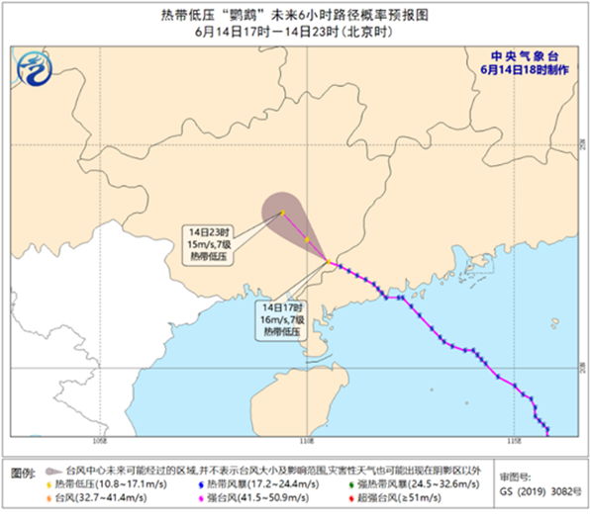
图13 “鹦鹉”路径图（中央气象台提供）

6.多省遭受强对流天气灾害，部分地区受灾较重
6月，全国共有20个省（区、市）240余县次出现强对流天气灾害，河北、天津、黑龙江、内蒙古、陕西、甘肃等省（区、市）农作物受灾较重。

三、气候专题影响评价
1．气候对农业影响
6月，东北南部光温水总体适宜，东北北部低温多雨不利作物健壮生长。吉林和辽宁大部光温接近常年，降水量有25～100毫米，墒情适宜，总体利于春玉米、大豆、一季稻等作物正常生长。黑龙江大部气温较常年同期偏低1～2℃，降水100～200毫米，低洼地块出现农田内涝，旱地作物苗齐而不壮。
夏收夏种区，大部多晴少雨，利于机械化作业，夏收进展顺利，腾茬及时；6月8-12日、15-17日，西北地区东南部、华北南部、黄淮、江淮、江汉等地先后出现明显降雨天气，有效缓解了河南、湖北及安徽等地前期旱情，利于夏玉米、夏大豆等旱地作物播种及水稻栽插。夏播区大部土壤墒情较为充足，利于夏播作物幼苗生长。
江南、华南早稻区大部气温正常至偏高1～2℃，光照正常，温光条件总体适宜，利于早稻孕穗抽穗、扬花授粉；且降水以夜间降水为主，产区大部未出现明显大雨洗花现象，利于提高结实率。但南方地区强降水频繁，尤其长江中下游等地累计雨量大、强降水过程多，导致部分农田受涝、作物倒伏、落花落果等。

2．气候对植被影响
极轨气象卫星监测显示，与2019年同期相比：6月上旬，内蒙古东北部、东北地区南部、华北东北部、西南地区南部等地植被长势偏好；西北地区中部、内蒙古中部、东北地区中北部、华北西北部、江汉东部、江淮西部、江南北部、华南西部、西南地区北部和东部、西藏东部等地植被长势偏差；全国其他地区植被长势持平（图14左）。6月中旬，新疆北部、西北地区中部、内蒙古中部和东北部、东北地区北部、华北北部、黄淮南部、江淮、江南西部和北部、华南中西部、西南地区北部和东部、西藏东部等地植被长势偏差；西北地区东部、东北地区南部、华北中南部、黄淮北部、华南东部等地植被长势偏好；全国其他地区植被长势持平（图14中）。6月下旬，新疆北部、西北地区东北部、内蒙古中部、东北地区北部和东部、华北大部、黄淮中东部、江淮、江汉东部、江南、华南北部、西南地区北部和东南部、西藏东部等地植被长势偏差；西北地区中部和东南部、东北地区西部、黄淮西部、江汉西部、西南地区南部等地植被长势偏好；全国其他地区植被长势持平（图14右）。
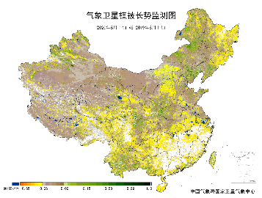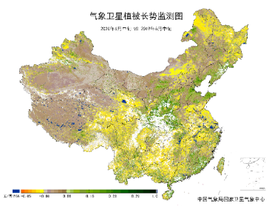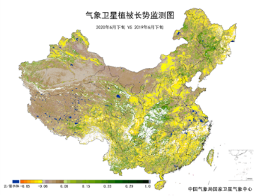
图14 2020年6月上旬、中旬和下旬与2019年同期气象卫星植被长势监测对比
3．气候对水资源影响
根据降水-径流关系统计模型对6月我国七大江河流域水资源情势估算结果表明，长江、海河、淮河、黄河、辽河、松花江、珠江流域径流深分别为121.6毫米、3.9毫米、60.3毫米、10.7毫米、11.6毫米、26.4毫米、132.7毫米。与常年值相比，长江、淮河、黄河、松花江流域分别偏多33.6%、93.2%、35.0%、45.2%，海河、辽河、珠江流域分别偏少19.1%、36.5%、2.2%（图15）。

图15 2020年6月我国主要江河流域平均径流深及与常年同期比较

对全国主要大Ⅰ型（个别为大Ⅱ型）水库上游流域6月降水量距平百分率分析表明：75座水库中有33座水库上游流域降水量较常年同期偏多1成以上，其中13座水库偏多5成以上，河南南湾水库、湖南江垭水库、安徽梅山水库以及湖北白莲河水库偏多1倍以上；有28座水库较常年同期偏少1成以上，其中6座水库偏少5成以上，西藏满拉水库偏少70.6%。其余14座水库接近常年同期（图16）。

图16 2020年6月全国主要大Ⅰ型水库上游流域降水量距平百分率（%）
4．气候对人体影响
6月，除华北东部、黄淮大部、江淮、江汉东部、江南大部炎热日数偏多3～6天，江南东部和中部等地超过6天外，全国其余大部地区炎热日数接近常年同期（图17）。
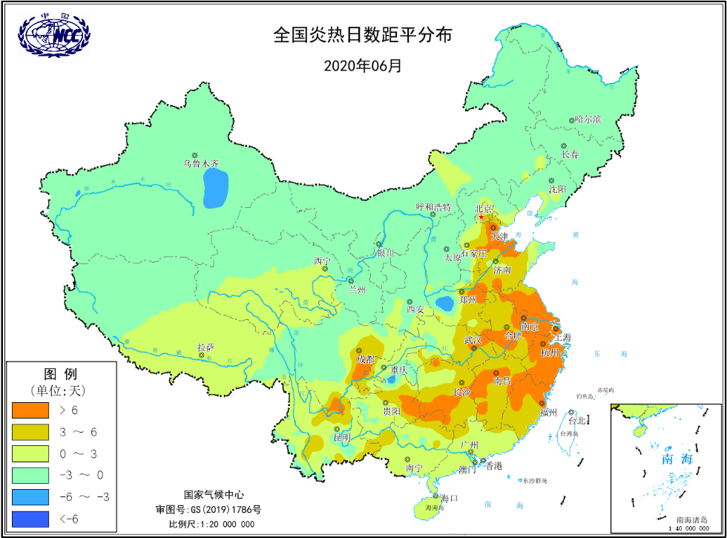
图17 2020年6月全国炎热日数距平分布（天）
5．气候对交通影响
6月，对我国交通运输影响较大的天气气候事件主要为暴雨洪涝及泥石流、滑坡等地质灾害等。
6月1-8日，持续降雨造成广西全区普通国省干线公路累计冲毁路基4.9万立方米/17.6公里、路面2.6万平方米/9公里、桥梁损毁0米/0座、涵洞损毁2道，防护工程1.3万立方米/35处、坍塌方20.4万立方米/352处。
6月9日，受强降雨影响，湖南衡阳地区京广南段线路封闭，经停衡阳站的15趟列车被迫折返，8000余名滞留旅客需摆渡衡阳东站转乘列车。
6月17-18日，恩施州迎来今年入汛以来首场全州性暴雨，短时间内全州国省干线道路多处路段出现滑坡塌方、泥石流等灾害，导致道路受阻中断。截止到6月18日，全州因水毁灾害累计造成8条国省干线公路25处中断，路面损毁122175平方米、涵洞损毁2道、护坡损毁14处5129.5立方米、挡墙损毁12处5226.1立方米、边坡塌方292处236525.64立方米，造成经济损失3322.27万元。
6月26日晚至27日凌晨，四川凉山州冕宁县遭遇强降雨天气，冕宁县城至京昆高速冕宁站的快速通道路基被洪水冲断，108国道部分路段洪水漫上路面，前往灵山景区的道路中断。6月26日晚6点到6月27日凌晨，冕宁县北部地区遭遇强降雨天气，部分地区爆发山洪灾害。108国道2675Km+200m处（冕宁县彝海镇曹古路段）洪水冲上路面，造成道路受损，交通中断。
6月28日，受暴雨天气的影响，位于S0101三环綦万高速公路通惠往万盛方向K16+400M段出现山体滑坡，导致通惠往永城方向、永城往通惠方向等相关路段双向交通管制措施。

6．大气环境容量评价
6月，西南地区大部、华南大部、江南南部和东部、江淮南部、东北大部及内蒙古大部、新疆东北部、青海南部和东部等地大气环境容量超过4.5吨/天/平方公里，大气对污染物的清除能力较强；其中，东北大部及内蒙古中部、西藏东北部、青海南部、四川西部、云南东南部、广西东南部等地大气环境容量超过5.5吨/天/平方公里，大气对污染物的清除能力很强；全国其余大部地区为2.5～4.5吨/天/平方公里,大气对污染物的清除能力一般（图18）。
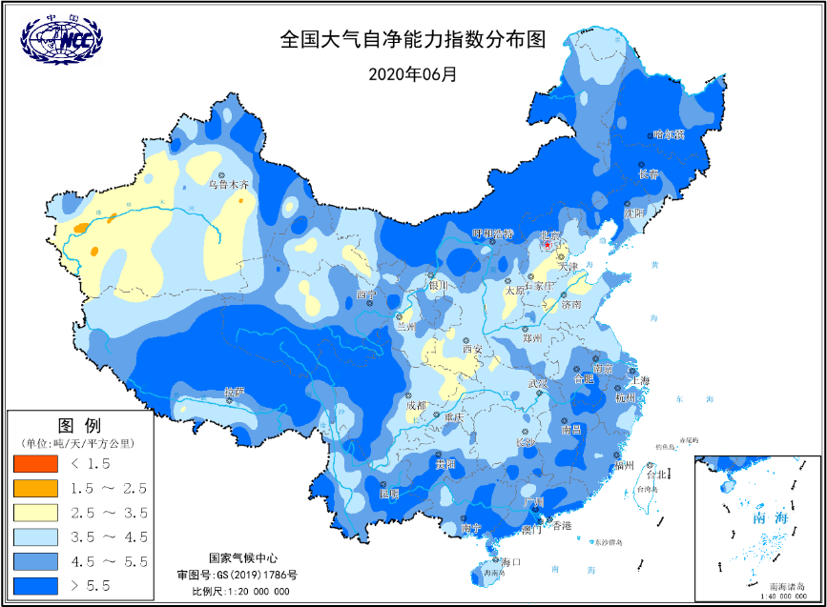
图18 2020年6月全国平均大气环境容量分布（吨/天/平方公里）

四、下月预评估
（1） 预计7月份，东北大部、华北大部、黄淮、江汉北部、西北地区东部等地降水较常年同期偏多，应加强防范暴雨洪涝及强降水引发的次生灾害。
（2） 西南地区大部、西北地区东南部降水接近常年同期到偏多，需预防滑坡、泥石流等地质灾害。
（3） 江南大部、华南北部等地高温日数较常年同期偏多，应注意高温热浪对人体健康的影响，做好防暑降温和供水供电等应急准备工作。
（4） 预计7月份有1～2个热带气旋登陆影响华南沿海地区，应切实做好防台工作，减少人员伤亡和财产损失。
（5） 东北北部气温偏低、降水偏多，需防范低温多雨对农业生产的不利影响。
表1 2020年6月全国各省（区、市）月平均气温和降水量特征量统计
要素  地区(站) | 气温（℃） | 气温距平（℃） | 降水量  （毫米） | 降水量距平百分率（%）
全国 | 20.7 | 0.7 | 112.7 | 13.5
北京 | 25.5 | 1.8 | 36.4 | -53.1
天津 | 25.9 | 1.5 | 25.7 | -67.9
河北 | 25.5 | 1.2 | 50.6 | -24.4
山西 | 22.6 | 0.8 | 61.2 | -0.3
内蒙古 | 20.8 | 0.8 | 47.4 | -8.5
辽宁 | 22.5 | 1.1 | 51.2 | -43.1
吉林 | 20.1 | 0.6 | 91.3 | -6.6
黑龙江 | 18.0 | -1.4 | 155.3 | 81.6
上海 | 25.3 | 1.4 | 296.5 | 67.4
江苏 | 25.3 | 1.2 | 328.8 | 122.2
浙江 | 26.2 | 1.8 | 330.1 | 40.8
安徽 | 25.6 | 0.7 | 380.0 | 92.2
福建 | 27.6 | 2.1 | 215.0 | -21.8
江西 | 27.4 | 1.6 | 308.7 | 10.1
山东 | 25.0 | 0.8 | 92.8 | 16.7
河南 | 25.9 | 0.4 | 166.4 | 81.1
湖北 | 25.6 | 0.6 | 335.3 | 88.4
湖南 | 26.8 | 1.4 | 236.4 | 12.2
广东 | 28.6 | 1.2 | 243.1 | -22.5
广西 | 27.8 | 0.9 | 333.8 | 18.7
海南 | 29.6 | 1.2 | 137.4 | -29.5
四川 | 23.2 | 1.5 | 158.1 | 8.4
重庆 | 24.8 | 0.3 | 266.4 | 47.9
贵州 | 23.7 | 1.2 | 311.6 | 42.2
云南 | 23.4 | 1.6 | 110.2 | -37.6
西藏 | 13.2 | 0.8 | 68.0 | -4.5
陕西 | 22.8 | 0.2 | 119.2 | 53.8
甘肃 | 18.9 | 0.6 | 77.2 | 35.2
青海 | 11.9 | 0.5 | 80.8 | 16.4
宁夏 | 21.1 | 1.1 | 53.6 | 36.0
新疆 | 21.9 | 0.1 | 18.6 | -22.5
注：全国月平均气温和月降水量采用面积加权平均计算得到。

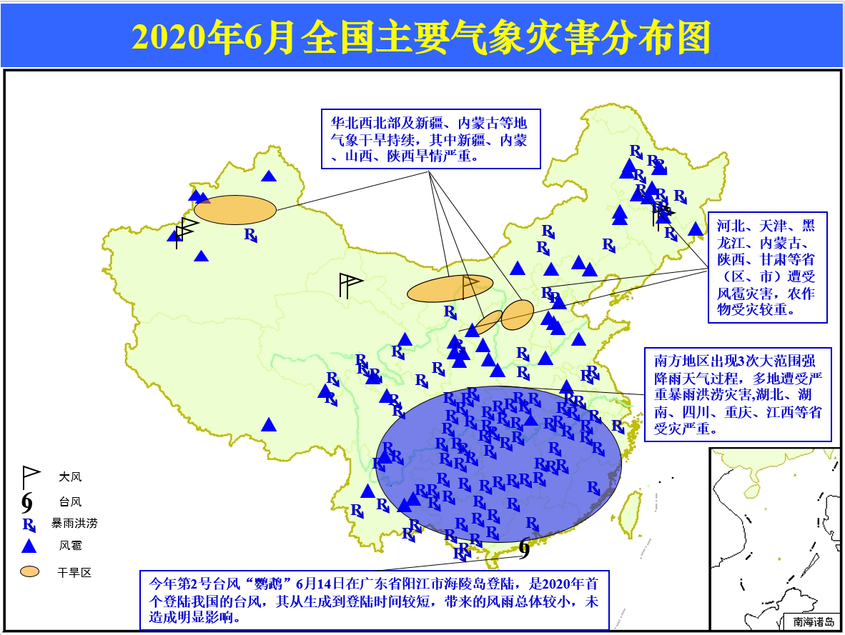
2020年6月全国主要气象灾害分布图

支撑班：钟海玲 主班：周星妍 签发：翟建青

